凡事徹底 | 学年通信 第７号  令和3年１１月２日  第一学年
～石菜祭直前特集～11月6日はステージ発表・7日は一般公開
ポスターは左側が採用されましたが、右側も素敵なのでプログラムの中に入るそうです。
3年生の作品らしいですが、本当に素敵ですね。このポスターに負けないくらいの思い出を作りましょう！
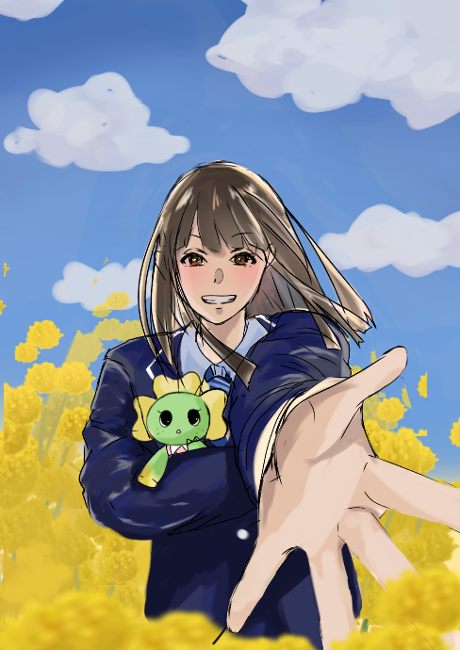
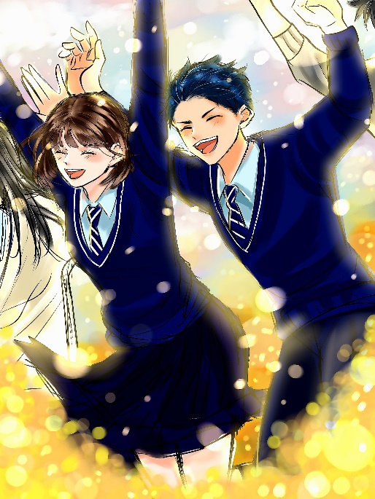

１F
団体名 | タイトル | 内 容 | 場 所
図書委員会 「星先生とゆかいな仲間たち」 | 〇×クイズ！？ 景品がもらえるかも！？ わくわくlibrary！！ | 図書室や本に関する○×クイズを行います。皆さんはどれくらい知っているでしょうか？ 正解すると良いことがあるかも……？ また、図書委員がオススメする本も展示します。ぜひ遊びに来てください！ | 会議室
２F
団体名 | タイトル | 内 容 | 場 所
３年１組 | ディズニーワールドへ ようこそ | ３年１組は東京ディズニーリゾートを再現します。アトラクションも制作しますので、みなさん遊びに来てください！ | 3年1組教室
３年２組 | ジブリベ | ３年２組は、ジブリと東京リベンジャーズの世界を味わえる空間を作りました。その中に誰でも楽しむことができる縁日のコーナーを作り、来ていただいた人たちをenjoyさせます！ ぜひenjoyしていってください！！ | 3年2組教室
美術部  美術選択者 | 菜ノ美展 | 美術選択者、美術部員による作品展です。絵画、立体など様々なジャンルの作品で、アートの世界にお連れします。個性的な作品の数々をぜひ一度ご覧ください。美術室でお待ちしています。 | 美術室
華道部 | 県石いけばな展 | 日頃のお稽古で学んできたことを活かし、一人ひとりが想いを込めて作品を仕上げました。色とりどりの花々が皆様を華やかにお迎えします。日本の伝統芸術「華道」の世界をお楽しみください♪ | ２Ｄ教室
３Ｆ
２年１組 | あの人を探せ！ | ○○を探せ！  仮装した人を探してスタンプをためるとお菓子がもらえます。頑張って仮装した人を探してね！ | 2年1組教室
２年２組 | ワチャワチャみんなでワッパッパー | 人気のパークが合体、夢のコラボ！何があるかは来てからのお楽しみに♡ | 2年2組教室
キャリアチャレンジ | 中間成果発表 | 中間成果発表会のために作成した前期実習の成果をまとめた壁新聞を展示します。各グループ工夫を凝らして作り上げた壁新聞を近くに寄って細かい所までじっくりご覧下さい。 | ３C教室
４Ｆ
１年１組 | Welcome to USJ | １年１組はクラス全員で協力しＵＳＪを再現しています。エントランスの地球儀からスタートしてミニオンズエリア、ハリーポッターエリア、スーパーマリオエリアを製作しました。是非遊びに来てください。 | 1年1組教室
１年２組 | 恐怖のすべり台 | １年２組は、段ボールを使ったすべり台を作ります。このすべり台は、ドキドキワクワク感が味わえる恐怖のすべり台となっております。小さい子供から大人まで楽しめるすべり台にしました‼ぜひ、ご来場ください❕ | 1年2組教室
陸上部 | 筋肉フェスティバル  ～集まれマッチョの森～ | ベンチプレス・腕立て伏せを男女別・学年別でチャンピオンを決定します。ぜひ挑戦してね。  男女別で腕相撲最強王者を決定します。みなさんのエントリーをお待ちしています。 | ４Ｃ教室
パソコン部 | eスポーツ体験！ | ついに県石にもeスポーツが上陸！ ど迫力の大画面でマリオカート大会を開催！ 対戦型ゲームを通して、eスポーツを思い切り楽しもう！ 挑戦者求む！ | 視聴覚室
音楽部 | 県石音楽部合唱コンサート | みなさんもよく知っている合唱曲を演奏します。中学校で歌った懐かしい歌もあるかも……？！ お楽しみに♪♪ | 音楽室
体育館ステージ発表
ACT | MONOCHROME | 「ハロー！ みんな、きこえてる？ ボクだよ。キミのしんゆう……」世界各国で神ゲーと称賛されたUNDERTALEのBGMをメドレーにして演奏します。 | 体育館
School Band | バンド | 初めまして！ 私たちSchool Bandは友達同士で結成したバンドです。バンド構成は、ボーカル、アコースティックギター、キーボード、トランペット、ドラムです。中には、このバンドをきっかけに楽器を始めた人もいます。毎日必死に練習したので、ぜひ、聞いてもらえると嬉しいです！ 今回演奏する曲はマカロニえんぴつの「恋人ごっこ」です。知っている人はぜひ一緒に歌いましょう！ 知らない人も、曲に合わせて乗ってくれると嬉しいです！
おっきな梅 | ビックリマジック！ | 「有志でマジックやってみよう！」ということで、素人同然の梅津と大越がマジックやってみます！ できるできない関係なく、みなさんを楽しませられるよう頑張ろうと思いますので、ゆる～い感じで見ていってください！ 『梅津＆大越のマジック？？ ショー！』
うちら夫婦 | TIkTokerが踊ってみた（PART2） | 高校に入ってから仲が良くなった２人で、初めての石菜祭で有志に出ることになりました。ダンス初心者の私達がたくさん練習してきたダンスを、ぜひ見てください。
めいととなりのじー | 知ってるかな？ ちょっと古い曲!! | 昭和～平成の歌を歌います！ みなさんも知っているような曲を選びました。何を歌うか迷いましたがあえて昔の曲にしてみました！ どんな曲か楽しみにしていてください！
N.K.DANCE | 微力ながら踊らせていただきます。 | 少し前に流行したダンスを初心者ながら踊らせていただきます。知っていたら皆さんも踊ってみてください。
生徒会長とゆかいな仲間たち | CHEMISTRY from EXILE TRIBE  メドレー | 歌とダンスです。温かい目でご覧ください。

